**LIKOVNI KROŽEK 6. – 9. razred**

Datum: 25. marec 2020

Danes je materinski dan, zato lahko ustvarjate za mame. Prilagam nekaj idej.

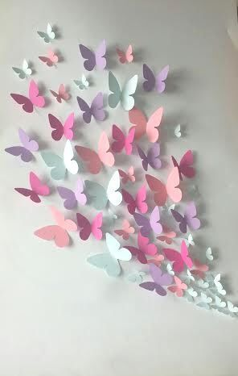  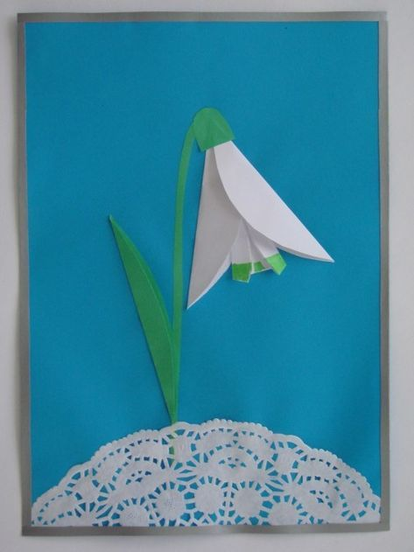

 

  

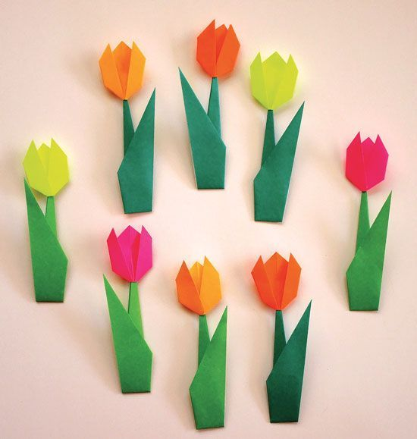<https://www.youtube.com/watch?v=LFHGsHdY8w4>

**Srečno.** Vida Cizel